Педагогтың аты-жөні | Шигирова Айгерим Нурбулатовна |  |  | Мектеп: «Ханкөл жалпы орта білім беретін мектебі» КММ
Пәні: | География
Күні:
Сыныбы: 8 | Қатысушылар саны: |  | Қатыспағандар саны:
Сабақтың тақырыбы | Дүниежүзілік шаруашылықтың салалары: ауыл шаруашылығы мен өнеркәсіп
Осы сабақта қол жеткізілетін оқу мақсаттары (оқу бағдарламасына сілтеме) |  | 7.5.3.1 - ауыл шаруашылық, өнеркәсіп шаруашылық салаларын жіктеу арқылы маңыздылығын түсіндіреді
Сабақтың мақсаты | Дүниежүзінің шаруашылық салаларын біледі;  Ауыл шаруашылық, өнеркәсіп салаларын жіктей алады;
Сабақтың кезеңі/ уақыты | Мұғалімнің әрекеті |  |  |  | Оқушының әрекеті | Бағалау | Ресурстар
Басы | Психологиялық ахуал  Бір –бірімізге жақсы тілек айту  Кіріспе.  Сұрақ-жауап  1.Материалдық өндіріске және тұрғындарға қызмет көрсету саласының ірі тобы...Инфрақұрылым  2.Барлық көлік түрлері нешеге бөлінеді ата... құрлық, су және әуе  3.Темір жолдың ұзындығы бойынша жетекші елдер....АҚШ, Ресей, Үндістан, Қытай, Германия , Франция  4.Темір жолдары тығыз елдер ...Батыс Еуропа  5.Қазақстанның автомагистральдарының жалпы ұзындығы...100 мың км-ге жуық.  6.Теңіз көлік жолының жиі орналасқан аймағы...Атлант мұхиты  7.Әуе көлігі жақсы дамыған елдер...АҚШ,Германия, Жапония, Қытай.  8. Темір жолдың жиілігі ең төмен елдер... Африка, Азия және Латын Америкасы |  |  |  | Барабан әдісі  Сұрақ жауап  Жауап берген оқушыға 1 балл | Қол шапалақтау | Ұялы телефон  Және интернет желілері  Кітап, карта, слаид
Ортасы | Жаңа тақырыпты түсіндіру.  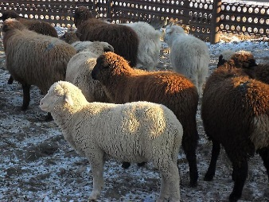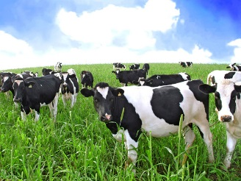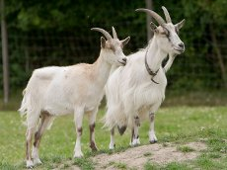  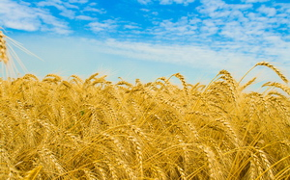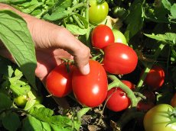  –Жаңа тақырыпты ашу үшін (сурет) көрсету.  -суреттерге қатысты қойылатын сұрақтар;  -Суреттерде нені көріп тұрмыз?  -Барлық суреттерге ортақ қандай тақырып болуы мумкін?  -Мұғалім сабаққа қысқа шолу жасайды.  -Топтарға бөлу; Джигсо әдісі  1. Ауыл шаруашылығы және балық шаруашылығы географиясы  2. Өнеркәсіп географиясы  3. Отын-энергетикасы өнеркәсібі  Дескриптор:  - Ауыл шаруашылығы және балық шаруашылығы географиясын сипаттайды- 1 балл;  - 2. Өнеркәсіп географиясын сипаттайды-1 балл;  - 3. Отын-энергетикасы өнеркәсібін сипаттайды-1 балл;  2-тапсырма. Сәйкестендіру тапсырмасы (жеке жұмыс)  -нан,ет тамақ өнеркәсібі  -бетон-цемент құрылыс материалы  -самолет-трактор машина жасау  -қой-жылқы ауыл шаруашылығы  -лак-бояу жеңіл өнеркәсіп  -балық химия өнеркәсібі  -киім-кешек отын-энергетика өнеркәсібі  Дескриптор:  Сәйкестендіру тапсырмасын барлығын дұрыс сәйкестендірсе – 1 балл  3-тапсырма.Өнеркәсіп салаларын кескін картаға түсіру (жұптық жумыс)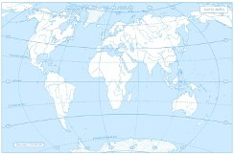  Критерий Дескриптор  Өнеркәсіп салаларын кескін картаға түсіреді - кескін картаға мал шаруашылығы саласы дамыған елдерді түсіреді -кескін картаға балық өндеу орталықтарын түсіреді. -Дүние жүзіндегі табиғи газды жетекші өндірушулерді түсіреді - Тау-кен өнеркәсібі дамыған елдерді кескін картаға түсіреді  Бекіту.  - Электр энергетикасын ең көп өндіретін елдер –АҚШ, Ресей, Жапония, Канада  - Дүниежүзінде мұнайды шамамен қанша мемлекет өндіреді- 80  - Ірі қара шаруашылығы жақсы дамыған елдер- Үндістан, Бразилия, АҚШ  - Қазақстанның бау-бақшасы деп қай аймақтарды атаймыз-Оңтүстік  5.Балық аулау бойынша жетекші мемлекеттерді ата- Жапония, Қытай, Ресей, АҚШ , Чили  https://www.Learnis.ru/701324/ |  |  |  |  | Кері байланыс: «Екі жұлдыз, бір тілек» тәсілі арқылы топтар бірін-бірі бағалайды.  Бағалау парақшасын толтырады | Ашық сұрақ-жауаптар
Сабақтың соңы | Сабақты қорытындылау.  Padlet платформасы |  |  |  | Бүгінгі сабақтан түйген ойлары мен тұжырымдарына байланысты кері байланыс жасайды. |  | Рефлексия парағы  https://youtu.be/uiXWUmNpAgk

